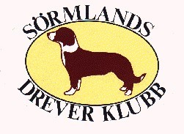

# Dagordning Årsmöte 2025-02-09

1. Mötets öppnande
2. Val av ordförande för mötet
3. Val av sekreterare för mötet

1. Val av 2 justeringsmän tillika rösträknare
2. Godkännande av kallelse
3. Godkännande av dagordningen
4. Rapport viltspår
5. Rapport utställning
6. Rapport drevprov
7. Verksamhetsberättelse
8. Ekonomisk rapport
9. Revisionsberättelse
10. Ansvarsfrihet för styrelsen
11. Val av styrelse och övriga funktionärer
12. Verksamhetsplan 2024
13. Motioner
14. Övriga frågor
15. Mötets avslutande följt av fika och prisutdelning